Тема 8. Начало движения. Маневрирование.

Тема 8.1. Указатели поворота.

Итак, поехали! Только перед началом движения не забудьте отрегулировать под себя кресло и зеркала заднего вида. Ну, и пристегнуться, конечно. Теперь остаётся только оценить ситуацию на дороге и включить указатели поворота.

Правила. Раздел 8. Пункт 8.1. Перед началом движения, перестроением, поворотом (разворотом) и остановкой водитель обязан подавать сигналы световыми указателями поворотов соответствующего направления.

Это требование Правил не содержит никаких исключений. Правила в данном случае имеют в виду следующее обязательное условие – водители, совершая любой манёвр, должны подавать сигналы поворота всегда, независимо от того, есть ли на дороге другие участники движения или их нет, и находится ли водитель на дороге общего пользования или за пределами дороги.

Всегда и везде перед началом любого манёвра водитель обязан включать указатели поворота!

Единственное уточнение этого общего принципа содержится в пункте 8.2:

Правила. Раздел 8. Пункт 8.2. При этом сигнал не должен вводить в заблуждение других участников движения.

Следуя за Правилами, мы можем окончательно сформулировать два очередных общих принципа:

1. Всегда и везде перед началом любого манёвра водитель обязан подавать сигналы указателями поворота.

2. Водитель обязан пользоваться указателями поворота грамотно, то есть так, чтобы не вводить в заблуждение других участников дорожного движения.

Этот общий принцип по своей сути обязывает вас совершать манёвры максимально выразительно! То есть так, чтобы ваши намерения были абсолютно прозрачны и безошибочно читались остальными участниками движения.
И эту максимальную выразительность водители должны обеспечивать всегда и везде, что называется «на автопилоте», независимо от того, есть тут другие участники движения или вы маневрируете в полном одиночестве, например, на территории АЗС, или на автостоянке, или во дворе.

И ещё давайте условимся – под манёврами мы будем понимать действия водителя, перечисленные в пункте 8.1 Правил, а именно:
– начало движения после преднамеренной остановки или стоянки;
– прекращение движения с целью совершения преднамеренной остановки или стоянки;
– перестроение;
– поворот направо, поворот налево, разворот.

Нас могут спросить: «А где же обгон, объезд препятствия, съезд на полосу торможения или съезд с полосы разгона?».
Мы ответим: «Все перечисленные действия – это разновидности перестроений».

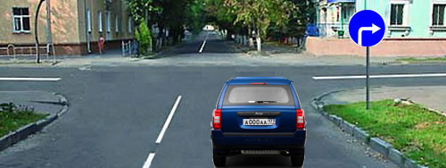Здесь никуда, кроме как направо и нельзя. Должен ли водитель в данной ситуации включить правые указатели поворота?

1. Нет, не должен.

2. Должен обязательно.

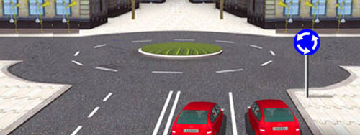Перекрёсток с круговым движением. Всем понятно, что, въезжая на круг, водители будут поворачивать направо. Должны ли они в таком случае включать правые указатели поворота?

1. Нет, не должны.

2. Должны обязательно.

В каком из перечисленных случаев водители обязаны подавать предупредительные сигналы поворотов?

1. Только при маневрировании на дорогах общего пользования.

2. Только при маневрировании в жилых зонах и на других территориях, где разрешается движение пешеходов по проезжей части.

3. При маневрировании водители обязаны подавать предупредительные сигналы поворотов во всех случаях.

Какое обязательное условие должны соблюдать водители при подаче сигналов поворота?

1. Сигнал не должен вводить в транс других участников движения.

2. Сигнал не должен вводить в экстаз других участников движения.

3. Сигнал не должен вводить в заблуждение других участников движения.

Осталось только определиться с тем,

каким образом подача сигнала поворота может ввести кого-либо в заблуждение.

Во-первых, сигналы поворотов не следует подавать, если эти повороты совершаются вместе с дорогой.

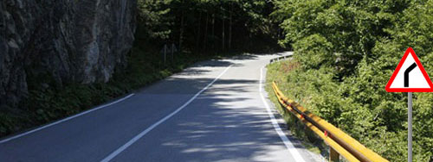

Вот, например, сейчас вы будете поворачивать направо, потому что сама дорога поворачивает направо.
При этом по отношению к полотну дороги вы не совершаете никаких манёвров – вы не собираетесь останавливаться, вы не собираетесь сворачивать с дороги в лес, вы не собираетесь поворачивать на другую дорогу (её тут и нет), вы просто повинуетесь изгибам самой дороги.

Ну, и не надо вводить людей в заблуждение!

Изгибы дорог не следует дублировать указателями поворотов! Это может быть неоднозначно понято другими участниками движения и введёт их в заблуждение.

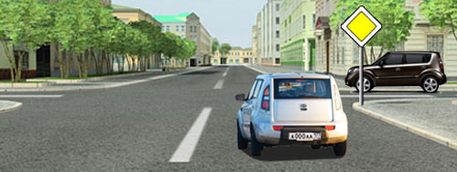

Водитель белого автомобиля собирается припарковаться сразу за перекрёстком.

Если он сейчас включит правые повортники, он точно введёт в заблуждение водителя чёрного автомобиля. И водитель чёрного автомобиля, думая, что «белый» поворачивает направо, начнёт движение.

Этого не случится, если «белый» покажет сигнал поворота чуть позднее – ну, хотя бы доехав до середины пересекаемой дороги.

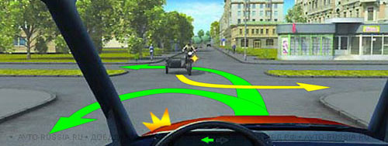
Если сейчас вы собираетесь развернуться на первом пересечении проезжих частей, то уже пора включать левые указатели поворота.

Если вы собираетесь повернуть налево на вторую проезжую часть, тогда не надо вводить в заблуждение водителя мотоцикла.

В этом случае включать поворотники надо позднее, когда вы поравняетесь с мотоциклистом.

С первым требованием восьмого раздела мы разобрались, теперь посмотрим, что сказано в следующем пункте:

Правила. Раздел 8. Пункт 8.2. Подача сигнала указателями поворота должна производиться заблаговременно до начала выполнения манёвра и прекращаться немедленно после его завершения.

Как видим, Правила, предъявили к водителям два, казалось бы, несовместимых требования:

1. Сигнал не должен вводить в заблуждение других участников движения.
2. Включать указатели поворота необходимо заблаговременно.

То есть включать указатели надо и не слишком поздно, и не слишком рано, но всегда заблаговременно. Правила не определили численно степень заблаговременности. Сколько это, 5 секунд, 10 секунд? По Правилам получается, что эту самую «степень заблаговременности» водитель должен определять самостоятельно.

А теперь попробуйте решить вот такую задачу из Билетов ГИБДД:

Когда следует включать указатели поворота?

1. Непосредственно перед поворотом или разворотом.

2. Заблаговременно до начала выполнения манёвра.

3. По своему усмотрению.

Комментарий к задаче

Эта задачка из разряда провокационных. Ученик, в совершенстве знающий Правила, тут может надолго задуматься.
Если учитывать оба требования («заблаговременно» и «не вводить в заблуждение»), тогда правильный ответ – третий.
Но у авторов этой задачки правильный ответ – второй. Запомните эту задачу, чтобы не сделать здесь ошибку.

Световыми указателями поворота оснащены не все транспортные средства – их нет у гужевых повозок, а также на мопедах и велосипедах. И стоп-сигналов у всех у них тоже нет. Да и на автомобиле всё перечисленное однажды может выйти из строя, например, в результате ДТП. Как же теперь доехать до дома или до автосервиса?
В таких случаях Правила обязывают водителей сообщать о своих намерениях с помощью рук.

Правила. Раздел 8. Пункт 8.1. Перед началом движения, перестроением, поворотом (разворотом) и остановкой водитель обязан подавать сигналы световыми указателями поворотов соответствующего направления, а если они отсутствуют или неисправны – рукой.

Сигналу левого поворота (разворота) соответствует вытянутая в сторону левая рука либо правая, согнутая в локте.

Сигналу правого поворота соответствует правая рука, вытянутая в сторону либо левая рука, согнутая в локте.

Сигнал торможения подаётся поднятой вверх левой или правой рукой.

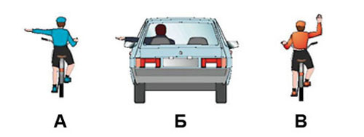
На каком рисунке водитель намеревается повернуть налево?

1. Только на рисунке А.

2. Только на рисунках А и Б.

3. На всех рисунках.

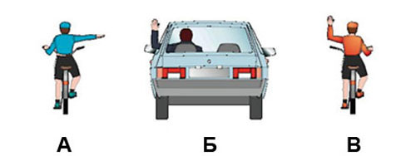На каком рисунке водитель намеревается повернуть направо?

1. Только на рисунке А.

2. Только на рисунках А и Б.

3. На всех рисунках.

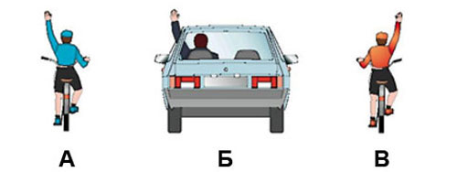На каком рисунке водитель намеревается остановиться?

1. Только на рисунке А.

2. Только на рисунках А и Б.

3. На всех рисунках.

Конечно же, подача сигнала рукой тоже должна осуществляться заблаговременно до начала маневра. Но управлять транспортным средством (особенно двухколёсным) одной рукой небезопасно.

Логично, что Правила разрешили прекращать подачу сигнала рукой не после выполнения манёвра, а непосредственно перед началом манёвра.

Тема 8.2. Начало движения, перестроения.
Именно так называется эта подтема в сборнике «Экзаменационные задачи тематические», по которым вы сейчас занимаетесь в автошколе. Хотя на самом деле речь тут идёт не только о начале движения и перестроениях, но ещё и о других специфических манёврах, а именно: съезд на прилегающую территорию, выезд из прилегающей территории, съезд на полосу торможения, выезд на полосу разгона, а также о случаях, которые в Правилах не оговорены.

Начало движения.

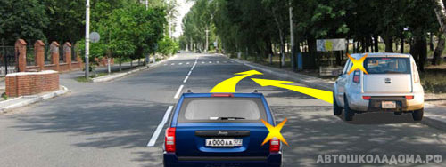

Водитель белого автомобиля собирается начать движение после преднамеренной остановки, а водитель синего автомобиля наоборот намерен припарковаться.

Кто должен уступить дорогу?

Правила. Раздел 8. Пункт 8.1. При выполнении манёвра не должны создаваться опасность для движения, а также помехи другим участникам дорожного движения.

Сейчас оба маневрируют одновременно и если руководствоваться пунктом 8.1 Правил, то ситуация патовая – оба одновременно должны уступать дорогу друг другу.
Так почему же в реальной действительности начинающий движение обязательно уступает дорогу всем остальным, в том числе и совершающим другие манёвры?

Тут дело вот в чём. «Белый», совершив преднамеренную остановку, на некоторое время выбыл из Транспортного Мира. Начиная движение (то есть, возвращаясь в Транспортный Мир), образно говоря, он должен «снять шляпу, прижать её к груди и попросить у всех разрешения войти».
Для того чтобы его действия квалифицировались, как манёвр, ему сейчас даже необязательно перестраиваться. Сам факт перевода транспортного средства из неподвижного состояния в подвижное – уже манёвр. И, следовательно, водитель не вправе тронуться с места до тех пор, пока это может создать помехи другим участникам движения.
Откуда это следует? В тексте Правил в явном виде этого нет, а пункт 8.1 полностью выглядит так:

Правила. Раздел 8. Пункт 8.1. Перед началом движения, перестроением, поворотом (разворотом) и остановкой водитель обязан подавать сигналы световыми указателями поворота соответствующего направления, а если они отсутствуют или неисправны – рукой. При выполнении маневра не должны создаваться опасность для движения, а также помехи другим участникам дорожного движения.

Как видим, Правила к манёврам относят следующие действия – начало движения, перестроение, поворот, разворот и преднамеренную остановку.
Но те же Правила не раскрывают, что такое «начало движения». Заглянем в «Комментарии к ПДД» (авторы А.Ю. Якимов, С.Н. Антонов, М.Б. Афанасьев и др.) под общей редакцией Главного Инспектора БДД генерал-лейтенанта В.Н. Кирьянова – «Под началом движения понимается момент трогания транспортного средства с места стоянки или остановки с перестроением на соседнюю полосу движения или без него».

То есть «Начало движения» это особенный манёвр, он протекает не в движении, а заключается в трогании с места, и именно поэтому Правила уже в названии Раздела 8 выделили этот манёвр.
Авторы Правил могли назвать этот раздел просто – «Маневрирование». Но нет, они написали именно так – «Начало движения, маневрирование», поставив «начало движения» отдельно от всех остальных манёвров.

Начало движения, то есть перевод транспортного средства из неподвижного состояния в подвижное – это манёвр и, следовательно, начинать движение можно только при условии, что это не создаст никому никаких помех.

В противном случае водитель должен сохранять своё транспортное средство в неподвижном состоянии.

Кому-то из вас на экзамене достанется задача, показанная ниже. Имейте в виду – несмотря на то, что дорога в данном направлении имеет две полосы движения, правильный ответ не просто «Можно», а именно «Можно, если при этом не будут созданы помехи грузовому автомобилю».
Авторы этой задачки хотят выяснить, знаете ли вы требование пункта 8.1 Правил. И ждут от вас такого ответа: «Да, я знаю, что начинать движение водитель может только при условии, что он не создаст никому никаких помех».

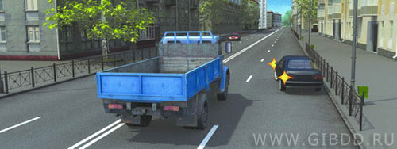Можно ли водителю легкового автомобиля в данной ситуации начать движение от тротуара?

1. Можно.

2. Можно, если при этом не будут созданы помехи грузовому автомобилю.

3. Нельзя.
Перестроения.
Итак, начиная движение после преднамеренной остановки, мы уступает дорогу всем, в том числе и совершающим другие манёвры. Но вот, наконец, мы тронулись, и как теперь будут развиваться события? Ведь в процессе движения неизбежно придётся перестраиваться. Как в этом случае водители разбираются в очерёдности проезда? Принцип очень простой:

Маневрирующий уступает дорогу неманеврирующему.

Этот принцип абсолютен и действует всегда, независимо от того, перестраивается ли водитель по собственному желанию или потому, что сужается проезжая часть, или потому, что водитель перестраивается, завершая обгон. Всегда и везде маневрирующий не должен создавать помех неманеврирующему. Вот как об этом сказано в Правилах:

Правила. Раздел 8. Пункт 8.4. При перестроении водитель должен уступить дорогу транспортным средствам, движущимся попутно без изменения направления движения.
Вот как об этом вас будут спрашивать на экзамене:

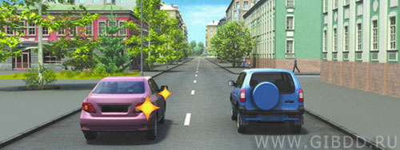
Водитель автомобиля, выполняющий перестроение на правую полосу, в данной ситуации:

1. Не должен создавать помех движущемуся по правой полосе автомобилю.

2. Имеет преимущество, так как завершает обгон.

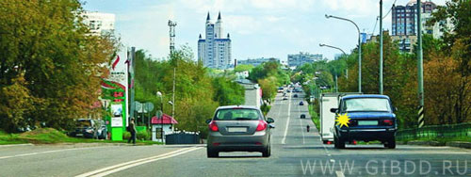Обязан ли водитель автомобиля, который движется по левой полосе, уступить дорогу в данной ситуации?

1. Обязан.

2. Не обязан.

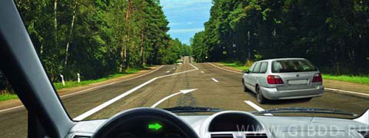При перестроении на правую полосу в данной ситуации Вы:

1. Должны уступить дорогу автомобилю, движущемуся по соседней полосе.

2. Имеете преимущество в движении.
Ну, хорошо, если один перестраивается, а другой нет, всё понятно – уступает тот, кто перестраивается. А если оба перестраиваются одновременно, тогда как? Ответ на этот вопрос очень прост и логичен:

Раз они оба чего-то хотят, значит, их статус на дороге одинаков. А, стало быть, и право на проезд у них равное.

А при равном праве на проезд всегда вступает в действие общий принцип «помехи справа».

Вот как об этом сказано в Правилах:

Правила. Раздел 8. Пункт 8.4. При одновременном перестроении транспортных средств, движущихся попутно, водитель должен уступить дорогу транспортному средству, находящемуся справа.

Вот как об этом вас будут спрашивать на экзамене:

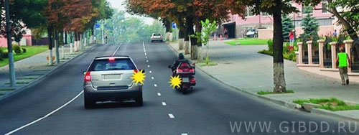Кто должен уступить дорогу при одновременном перестроении?

1. Водитель легкового автомобиля.

2. Водитель мотоцикла.

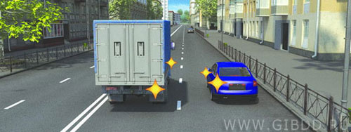
Кто должен уступить дорогу при взаимном перестроении?

1. Водитель легкового автомобиля.

2. Водитель грузового автомобиля.

Съезд с дороги на прилегающую территорию.

Съезжая с дороги на прилегающую территорию, водители пересекают траекторию движения пешеходов и велосипедистов, и по поводу этой ситуации Правила в пункте 8.3 высказались вполне конкретно:

Правила. Раздел 8. Пункт 8.3. При съезде с дороги на прилегающую территорию водитель должен уступить дорогу пешеходам и велосипедистам, путь движения которых он пересекает.

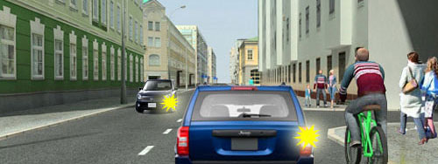Водители обоих автомобилей намерены заехать во двор. Кто из них должен уступить дорогу пешеходам и велосипедисту?

1. Только водитель чёрного автомобиля.

2. Только водитель синего автомобиля.

3. Оба должны уступить дорогу и пешеходам, и велосипедисту.

Выезд на дорогу из прилегающей территории.

Правила. Раздел 8. Пункт 8.3. При выезде на дорогу из прилегающей территории водитель должен уступить дорогу транспортным средствам и пешеходам, движущимся по ней.

Вы обратили внимание! – Правила не уточнили, каким именно транспортным средствам надо уступать дорогу. А, значит, уступать нужно всем – и механическим, и немеханическим транспортным средствам. Ну, и конечно, пешеходам.

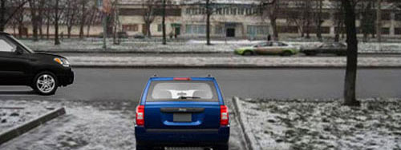Вы выезжаете из двора. Должен ли водитель чёрного автомобиля, руководствуясь принципом помехи справа, уступить Вам дорогу?

1. Да, должен.

2. Нет, не должен.

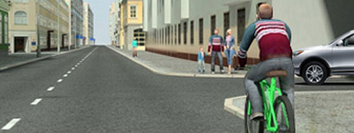
Выезжая из прилегающей территории водитель должен уступить дорогу…

1. Только пешеходам.

2. Только велосипедисту.

3. И пешеходам и велосипедисту.

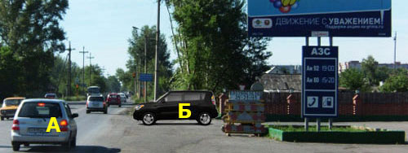
Кто должен уступить дорогу?
1. Уступить дорогу должен «А» по принципу помехи справа.

2. Уступить дорогу должен «Б», так как выезжает с АЗС, то бишь из прилегающей территории.

Съезд с дороги на полосу торможения.

С этой ситуацией мы уже знакомились, когда проходили горизонтальную дорожную разметку. Остаётся только повторить пройденное.

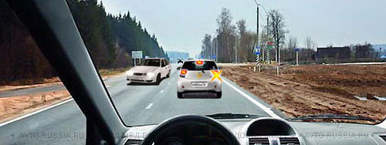

Только что все летели со скоростью под сотню, и вдруг у автомобиля впереди включился указатель поворота и через секунду вспыхнули стоп-сигналы – водитель тормозит, готовясь вписаться в поворот.

Теперь и вам надо тормозить, и тем, кто за вами, и хорошо ещё, если все держат безопасную дистанцию, и это неожиданное торможение останется без последствий.

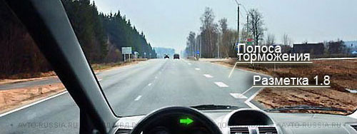

Проблема полностью снимается, если перед съездом добавить ещё одну полосу – полосу торможения и одновременно обязать водителей:

Сначала необходимо (не снижая скорости!) перестроиться на полосу торможения, а вот теперь, пожалуйста – можете тормозить, вписываясь в поворот.

Вот как об этом сказано в Правилах:

Правила. Раздел 8. Пункт 8.10. При наличии полосы торможения водитель, намеревающийся повернуть, должен своевременно перестроиться на эту полосу и снижать скорость только на ней.

Съезд на дорогу с полосы разгона.

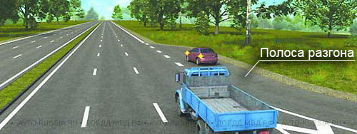

Похожая проблема возникает и при въезде на дорогу. Чтобы обеспечить надлежащую безопасность, въезд на дорогу тоже могут оборудовать дополнительной полосой – полосой разгона.

В этом случае водители не имеют права въезжать на дорогу напрямую, они обязаны сначала двигаться по полосе разгона:

Правила. Раздел 8. Пункт 8.10. При наличии в месте выезда на дорогу полосы разгона водитель должен двигаться по ней и перестраиваться на соседнюю полосу, уступая дорогу транспортным средствам, движущимся по этой дороге.

Случаи маневрирования, не оговорённые в Правилах.

Итак, Правила особо оговорили следующие случаи маневрирования:

Начало движения.
Перестроения.
Съезд с дороги на прилегающую территорию.
Выезд на дорогу из прилегающей территории.
Съезд с дороги на полосу торможения.
Съезд на дорогу с полосы разгона.

Применительно к этим случаям маневрирования авторы Правил разработали различные требования, с которыми мы только что познакомились. А всё, что осталось неоговоренным, Правила объединили одним требованием:

Правила. Раздел 8. Пункт 8.9. В случаях, когда траектории транспортных средств пересекаются, а очерёдность проезда не оговорена Правилами, дорогу должен уступить водитель, к которому транспортное средство приближается справа.

И это логично – если интересы водителей пересекаются в местах, где нет ни главной дороги, ни второстепенной, нет ни светофоров, ни регулировщика, они должны устанавливать очерёдность проезда самостоятельно по принципу «помехи справа».

Вот как вас об этом спросят на экзамене:

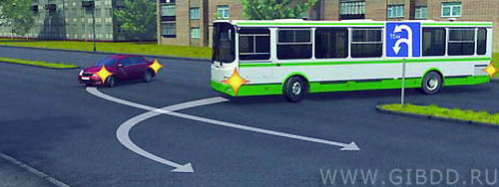
Кто должен уступить дорогу при одновременном развороте?

1. Водитель автобуса.

2. Водитель легкового автомобиля.

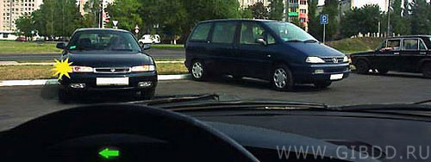
Как Вам следует действовать, выезжая с места стоянки одновременно с другим автомобилем?

1. Уступить дорогу.

2. Проехать первым.

Поясняю рисунок. Выезд со стоянки слева от Вас (у Вас включёны левые «поворотники» – на щитке приборов мигает зелёная стрелка).
Встречный тоже собирается выезжать со стоянки.
Сейчас траектории движения автомобилей будут пересекаться, и это как раз тот случай, когда очерёдность движения не оговорена Правилами.

Тема 8.3. Повороты.

Правила. Раздел 8. Пункт 8.5. Перед поворотом направо, налево или разворотом водитель обязан заблаговременно занять соответствующее крайнее положение на проезжей части, предназначенной для движения в данном направлении.

Обратите внимание! – Правила не уточняют, где совершается поворот и, следовательно, это требование распространяется на все случаи поворотов – на перекрёстках и вне перекрёстков, на дорогах общего пользования и за пределами дорог.
И ещё обратите внимание! – в Правилах не сказано, что поворот направо необходимо выполнять только с крайней правой полосы, а поворот налево – только с крайней левой полосы. Правила и не могли так сказать, ведь есть же перекрёстки, на которых повороты разрешено выполнять с нескольких полос. Поэтому авторы Правил были вынуждены высказаться именно так:

Для поворотов необходимо использовать соответствующее крайнее положение на проезжей части данного направления!

Нам осталось только разобраться, что это такое – соответствующее крайнее положение – применительно к различным ситуациям.

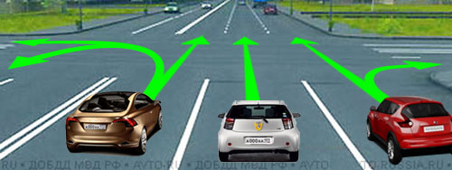

Если это классический четырёхсторонний перекрёсток, тогда всё просто:

– соответствующее крайнее положение для поворота направо – правая полоса;
– соответствующее крайнее положение для поворота налево – левая полоса;
– прямо можно со всех полос.

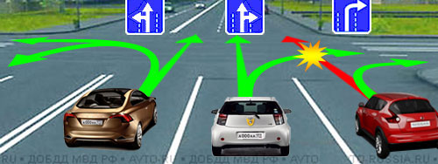
Ситуация принципиально изменится, если на этом же перекрёстке появятся знаки, устанавливающие иной порядок движения. Например, знаками особых предписаний (как на нашем рисунке) могут разрешить поворот направо с двух полос.

Тогда у этого перекрёстка не одно, а целых два соответствующих положения для поворота направо – хотите, поворачивайте с правой полосы, хотите, поворачивайте со средней.

Обратите внимание! – теми же знаками запрещено движение прямо с правой полосы. Ну а как же иначе. В противном случае тут постоянно будут биться.

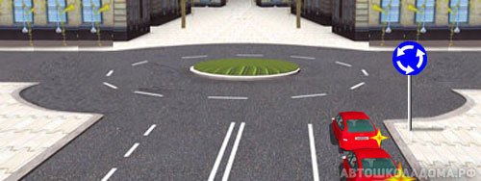

Что касается перекрёстков с круговым движением, то здесь никаких «прямо» или «налево» быть не может, въезд на круг это всегда поворот направо. А соответствующее положение для поворота направо – это правая полоса.
И если сохранить этот принцип все остальные полосы данного направления вообще не будут использоваться, а на крайней правой выстроится огромная очередь.

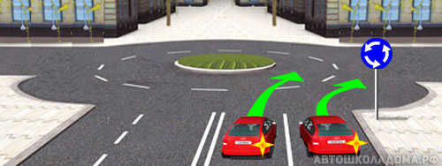
Поэтому для перекрёстков с круговым движением Правила сделали исключение, и полностью пункт 8.5 звучит так:

Правила. Раздел 8. Пункт 8.5. Перед поворотом направо, налево или разворотом водитель обязан заблаговременно занять соответствующее крайнее положение на проезжей части, предназначенной для движения в данном направлении, кроме случаев, когда совершается поворот при въезде на перекресток, где организовано круговое движение.

Как видим, на перекрёсток с круговым движением требование пункта 8.5 не распространяется!

То есть это что же получается! – Правила разрешили въезжать на круг с любой полосы!?
На первый взгляд это именно так и выглядит, и многие водители именно так и считают. Но на самом деле это не совсем так. На самом деле авторы Правил хотели сказать следующее:

Пункт 8.5 не запрещает въезжать на круг и с других полос (сколько бы их не было).

Но на этом Правила не кончаются. Кроме пункта 8.5 в Правилах есть и другие требования. Совсем скоро мы будем изучать Раздел 9 «Расположение транспортных средств на проезжей части» и узнаем много чего нового, а именно:
В населённом пункте на дороге с двумя полосами движения в данном направлении водителям разрешено занимать любую полосу из этих двух. Даже на совершенно пустой дороге всем разрешено двигаться хоть по правой, хоть по левой полосе.

Соответственно, если в вашем направлении имеется всего две полосы, и дело происходит в населённом пункте, можете въезжать на круг с любой их них.

На экзамене в ГИБДД вам предложат такую задачку:

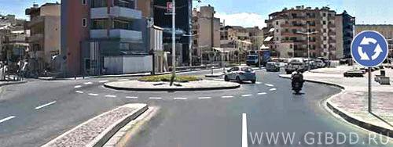
Из какой полосы разрешено въехать на данный перекрёсток?

1. Только из правой.

2. Только из левой.

3. Из любой.

Комментарий к задаче

Ответ не должен вызывать у вас никаких сомнений. Дело происходит в населённом пункте, в вашем направлении две полосы движения, следовательно, въезжать на круг можно с любой полосы (даже на пустой дороге).

Опять-таки в населённом пункте, на дороге с тремя и более полосами в данном направлении Правила разрешают занимать крайнюю левую только при интенсивном движении, когда все правые полосы заняты.

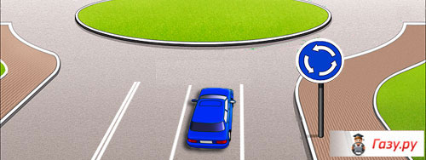

Соответственно и въезжать на круг на пустой дороге с тремя и более полосами разрешено с любой полосы, кроме крайней левой.
Это если в населённом пункте.

А вне населённого пункта на любой дороге Правила строго предписали: Всем двигаться как можно правее!

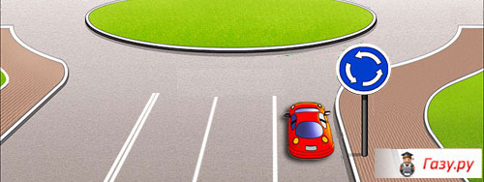

То есть вне населённого пункта на пустой дороге водитель обязан всегда двигаться по крайней правой полосе.
Соответственно и въезжать на круг на пустой дороге будем с крайней правой полосы.

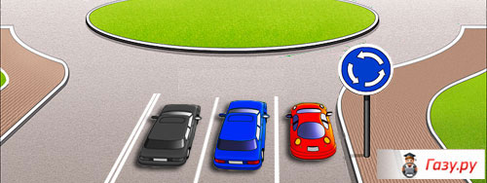

Если движение интенсивное, и все полосы заняты, то уже и неважно населённый это пункт или нет и сколько здесь полос.

В такой ситуации разрешено въезжать на круг со всех полос.

В этом месте на занятиях в автошколе ученики обязательно задают вопрос: «По какой траектории надо заезжать на круг с первой полосы, по какой траектории – со второй полосы, и какие указатели поворота включать»?

Что касается указателей поворота, то правые и только правые! С какой бы полосы вы не въезжали на круг, вы всегда поворачиваете направо!
Что же касается траектории прохождения правого поворота, то обратимся к Правилам:

Правила. Раздел 8. Пункт 8.6. При повороте направо транспортное средство должно двигаться по возможности ближе к правому краю проезжей части.

Другими словами, при повороте направо, водители обязаны двигаться как можно правее! Точнее так: перед входом в поворот водители сначала обязаны занять соответствующее крайнее положение (в соответствие с пунктом 8.5), а уже потом, в соответствие с пунктом 8.6, должны вести своё транспортное средство как можно правее.

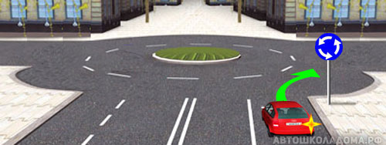

Если вы подъезжаете к кругу по крайней правой полосе, то и, поворачивая на круг, вы должны заезжать только на крайнюю правую полосу! Это в данном случае и будет «как можно правее».

Если вы заезжаете на круг со второй полосы, тогда возможны два варианта развития событий.

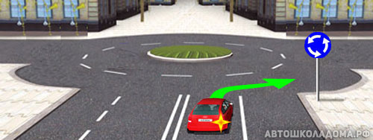

Если справа всё свободно, тогда «как можно правее» будет тоже заезд на крайнюю правую полосу.

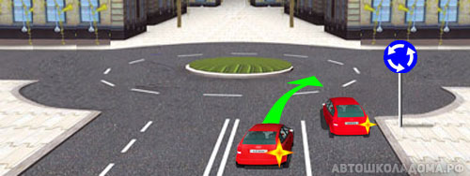

Если справа занято, тогда «как можно правее» будет заезд на вторую полосу на круге.

В экзаменационном сборнике ГИБДД на эту тему есть задачка, и здесь часто ошибаются по невнимательности:

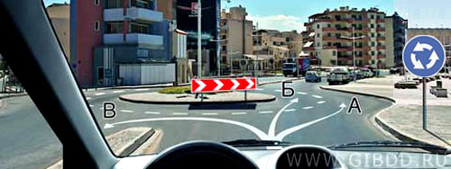
По какой траектории Вам разрешено продолжить движение?

1. Только по А.

2. По А или Б.

3. По любой из указанных.

Комментарий к задаче

Посмотрите внимательно – на дороге в вашем направлении всего одна полоса! В этом случае «как можно правее» это только траектория А.

Итак, при въезде на круг Правила не обязывают водителей занимать крайнее правое положения на проезжей части.

Что же касается съезда с круга, то об этом Правила ничего специального не сказали. И, следовательно, покидая круг, водители обязаны руководствоваться общим принципом:

Правила. Раздел 8. Пункт 8.5. Перед поворотом направо, налево или разворотом водитель обязан заблаговременно занять соответствующее крайнее положение на проезжей части, предназначенной для движения в данном направлении.

И об этом на экзамене тоже спрашивают, причём спрашивают мудрёно:

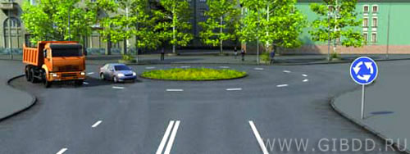
В каком направлении разрешено продолжить движение водителю легкового автомобиля?

1. Только по кругу.

2. Только направо.

3. В любом направлении из перечисленных.

Комментарий к задаче

В показанной ситуации водитель легкового автомобиля, намереваясь покинуть круг, обязан был заблаговременно перестроиться на крайнюю правую полосу. Он этого не сделал и теперь, чтобы не нарушать Правила, придётся проехаться по кругу ещё раз.

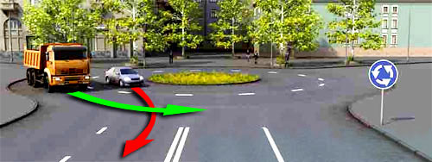
Отметим, что это требование Правил (покидать круг обязательно с крайней правой полосы) абсолютно логично. Ведь грузовик может и прямо поехать, а вы со второй полосы поворачиваете направо – вот вам и ДТП.
Правда грузовик может повернуть и направо, но для водителя легковушки это не имеет никакого значения:

Перед поворотом направо водитель обязан занять соответствующее крайнее положение!

И ещё одна показательная задачка из экзаменационного сборника ГИБДД на эту же тему:

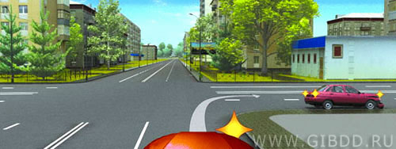
Разрешается ли Вам выполнить поворот направо по указанной траектории в данной ситуации?

1. Разрешается.

2. Запрещается.

Комментарий к задаче

Особенность данной ситуации заключается в том, что правая полоса на пересекаемой дороге занята припаркованным автомобилем. Ну, что ж, такое бывает. И Правила в данной ситуации ни в коем случае не запрещают поворот, они только по-прежнему требуют:

Поворачивая направо, необходимо держаться как можно правее!

В данной ситуации «как можно правее» как раз и будет поворот по указанной траектории.

Если говорить про поворот направо, то, собственно, и всё. Никаких других требований к этому манёвру Правила не предъявили. Ну, разве что в какой-то мере к повороту направо можно отнести ещё и первую часть пункта 8.6:

Правила. Раздел 8. Пункт 8.6. Поворот должен осуществляться таким образом, чтобы при выезде с пересечения проезжих частей транспортное средство не оказалось на полосе встречного движения.

Чтобы при повороте направо выехать на полосу встречного движения, нужно очень постараться. А вот при повороте налево водители частенько совершают это нарушение, даже будучи абсолютно трезвыми.

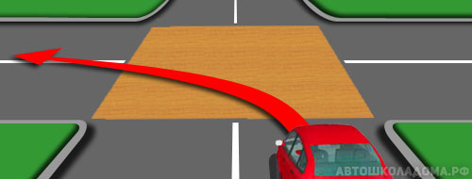

Область пересечения проезжих частей выделена на рисунке бежевым цветом, и по Правилам, выезжая из этого прямоугольника, водитель не должен оказаться на полосе встречного движения.

Такое нарушение квалифицируется как выезд на встречку и наказывается лишением прав сроком от 4-х до 6-ти месяцев (на первый раз могут пожалеть – штраф 5000 рублей).

И больше про траекторию поворота налево в Правилах ничего нет! То есть если про поворот направо сказано чётко: «нужно держаться как можно правее», то про траекторию поворота налево вообще ничего не сказано. Единственное условие – не оказаться на встречной полосе.

А это означает, что при повороте налево Правила разрешили водителям заезжать на любую свободную полосу!

Вот как об этом вас спросят на экзамене в ГИБДД:

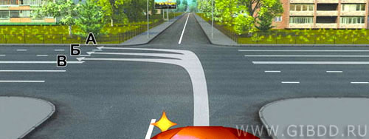
Вам можно продолжить движение при повороте налево:

1. Только по траектории А.

2. Только по траектории В.

3. По любой траектории из указанных.

Комментарий к задаче

Правильный ответ третий – «По любой». Хотя вопрос к авторам этой задачки всё же остаётся: «Как же так? Ведь Правила запрещают на трёхполосной дороге занимать крайнюю левую полосу при свободных правых»!

Человека, хорошо знающего Правила, эта задачка может ввести в ступор! Правильный ответ должен быть «По траекториям А или Б», но его нам не предложили!?

Авторы этой задачи просто хотят выяснить, знаете ли вы Раздел 8 Правил (без учёта других требований). И ждут от вас такого ответа: «Да, я знаю, что к самой траектории поворота налево Правила не предъявили никаких особых требований (единственное требование – не оказаться на встречке)».

И ещё одна задачка про левый поворот, на которую следует обратить ваше внимание.

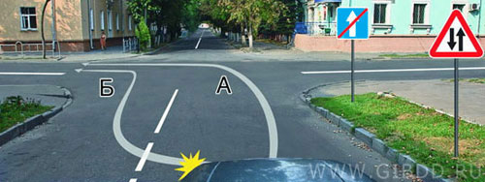
По какой траектории Вам разрешается выполнить поворот налево?

1. Только по А.

2. Только по Б.

3. По любой из указанных.

Комментарий к задаче

Посмотрите внимательно на рисунок. Дорога, по которой вы едете, только после перекрёстка станет дорогой с двусторонним движением. А до перекрёстка это дорога с односторонним движением!
А какое соответствующее крайнее положение для поворота налево может быть на дороге с односторонним движением? Только на крайней левой полосе!

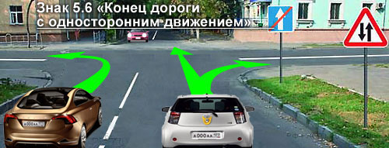

Так что, как это не покажется диковатым, поворачивать налево в данной ситуации водители обязаны именно с крайней левой полосы.

И это логично – правая полоса освободится для тех, кто намерен двигаться прямо или собирается поворачивать направо.

Особый случай поворота налево – поворот с трамвайных путей.

Выезд на трамвайные пути встречного направления Правилами категорически запрещён (по Правилам это выезд на встречку), но не использовать трамвайные пути попутного направления было бы нерационально. Ведь это ещё одна полоса движения – можно существенно увеличить пропускную способность дороги.
И Правила разрешили это, но с соблюдением определённых условий:

Правила. Раздел 9. Пункт 9.6. Разрешается движение по трамвайным путям попутного направления, расположенным слева на одном уровне с проезжей частью, когда заняты все полосы данного направления. При этом не должно создаваться помех трамваю.

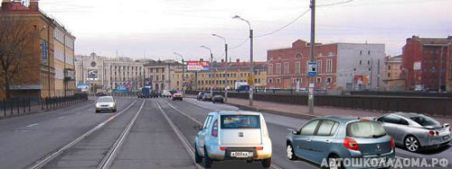

На рисунке водитель белого автомобиля ничего не нарушает – обе полосы данного направления заняты, трамвайные пути попутного направления расположены на одном уровне с проезжей частью, трамвая нет и, следовательно, можно двигаться по этим самым трамвайным путям.

А ещё в Правилах есть пункт 8.5:

Правила. Раздел 8. Пункт 8.5, второй абзац. При наличии слева трамвайных путей попутного направления на одном уровне с проезжей частью поворот налево и разворот должны выполняться с них.

О как! Прямое движение по трамвайным путям Правила разрешают (но не обязывают вас это делать), а поворот налево или разворот водители именно обязаны совершать с трамвайных путей! И про эту ситуацию в сборнике ГИБДД есть задачка:

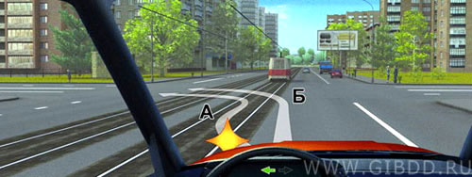
Вам можно выполнить поворот налево:

1. Только по траектории А.

2. Только по траектории Б.

3. По любой траектории из указанных.

Комментарий к задаче

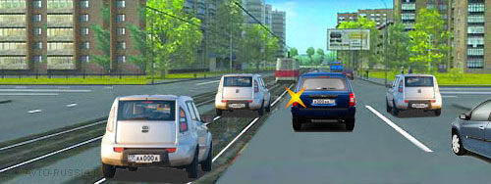

В данной ситуации соответствующее крайнее положение для поворота налево – это трамвайные пути.

Так и хочется сказать водителю синего джипа: «Для поворота налево займите трамвайные пути (как этого требуют Правила), и тогда левее вас уже никто двигаться не будет»!

Но это ещё не всё, у пункта 8.5 есть продолжение:

Правила. Раздел 8. Пункт 8.5, второй абзац. При наличии слева трамвайных путей попутного направления на одном уровне с проезжей частью поворот налево и разворот должны выполняться с них, если знаками или разметкой не предписан иной порядок движения.

То есть, если знаков (или разметки), предписывающих иной порядок движения нет, поворачиваем налево с трамвайных путей, а если знаки (или разметка) есть, тогда надо выполнять требования этих самых знаков (или разметки).

И на экзамене (да и в жизни) это будет выглядеть вот так:

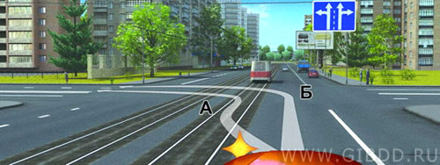
По какой траектории Вам разрешается выполнить поворот налево?

1. Только по А.

2. Только по Б.

3. По любой из указанных.

Комментарий к задаче

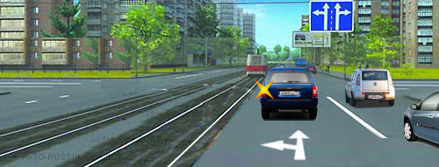
Ситуация изменилась – перед перекрёстком знак «Направление движения по полосам».
И ещё и разметка (стрелы на проезжей части).

Этот знак и эта разметка диктуют водителям:

Через перекрёсток никто не имеет права двигаться по трамвайным путям!
Поворот налево и разворот разрешаются только с левой полосы!

Но и это ещё не всё! Конечно же, Правила должны были побеспокоиться о том, чтобы не создавались помехи движению трамваев, и полностью пункт 8.5 в Правилах прописан так:

Правила. Раздел 8. Пункт 8.5. Перед поворотом направо, налево или разворотом водитель обязан заблаговременно занять соответствующее крайнее положение на проезжей части, предназначенной для движения в данном направлении, кроме случаев, когда совершается поворот при въезде на перекресток, где организовано круговое движение.
При наличии слева трамвайных путей попутного направления, расположенных на одном уровне с проезжей частью, поворот налево и разворот должны выполняться с них, если знаками 5.15.1 или 5.15.2 либо разметкой 1.18 не предписан иной порядок движения. При этом не должно создаваться помех трамваю.

И вот тут мы подошли к ситуации, которая вызывает закономерные вопросы и горячо обсуждается на различных форумах. Как прикажете поворачивать налево с трамвайных путей и при этом не создать помех трамваю? Уважаемые авторы Правил, вы поставили перед водителями невыполнимую задачу!

Давайте отбросим эмоции и попробуем разобраться, так ли это.

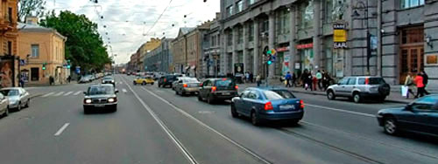

Правила разрешили движение по трамвайным путям (если все полосы данного направления заняты), а поворот налево или разворот не просто разрешили, а строго предписали – обязательно с трамвайных путей!

Вот водители и выстроились на трамвайных путях в ожидании возможности повернуть налево.

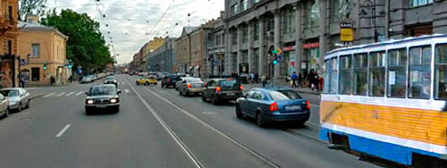

А тут некстати и трамвай подоспел. И что же, теперь они все нарушители, и надо срочно перестраиваться на проезжую часть?

Нет, ничего не надо, сейчас водители Правила не нарушают. Ведь что такое по Правилам «уступить дорогу» – это требование, означающее, что участник дорожного движения не должен начинать, возобновлять или продолжать движение, осуществлять какой-либо маневр, если это может вынудить других участников движения, имеющих по отношению к нему преимущество, изменить направление движения или скорость.

То есть по Правилам создать помеху можно только в динамике, начиная или продолжая движение. А водители сейчас вообще не двигаются, стоят неподвижно, а когда поедут, тем более не создают помеху трамваю, наоборот – освобождают трамвайные пути. А пока и автомобили, и трамвай просто стоят в общей очереди в ожидании возможности продолжить движение в намеченном направлении.

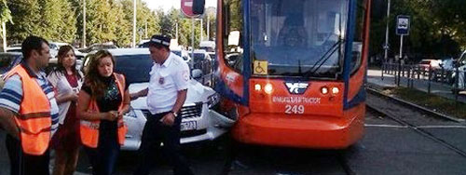

Другое дело сам манёвр перестроения на трамвайные пути, Правила именно это и имели в виду. Вот тут уж, будьте любезны, перестаиваясь на трамвайные пути, уступите дорогу трамваю.

Вот теперь всё!

Тема 8.4. Развороты.

Прежде чем начать разговор о манёвре «Разворот», сначала ещё несколько слов о манёвре «Поворот».

Правила. Раздел 8. Пункт 8.7. Если транспортное средство из-за своих габаритов или по другим причинам не может выполнить поворот с соблюдением требований пункта 8.5 Правил, допускается отступать от них при условии обеспечения безопасности движения и если это не создаст помех другим транспортным средствам.

Если вы ещё не забыли, пункт 8.5, обязывает водителей перед поворотом или разворотом занять соответствующее крайнее положение. И это крайнее положение надо понимать буквально, то есть, например, перед поворотом направо надо расположиться не просто на правой полосе, а на правом краю правой полосы так, чтобы правее вас не могло двигаться никакое другое транспортное средство, даже велосипед.

То же самое и при повороте налево или развороте. Вот как вас спросят об этом на экзамене:

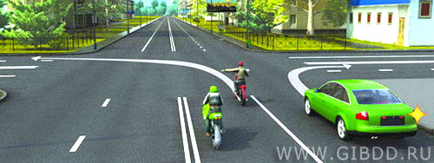
Кто из водителей нарушает правила поворота на перекрестке?

1. Оба.

2. Только водитель мотоцикла, поворачивающий налево.

3. Только водитель автомобиля.

4. Никто не нарушает.

Комментарий к задаче

Во-первых, нарушает водитель автомобиля, и вам это должно быть понятно сразу. Поворачивая направо, он обязан был вести своё транспортное средство как можно правее.

И ещё нарушает водитель мотоцикла, поворачивающий налево. Если сейчас второй мотоциклист не притормозит, они обязательно столкнутся. Этого можно легко избежать, если строго выполнять требование Правил. А Правила требуют совершать поворот налево не просто с крайней левой полосы, а с крайнего левого положения на проезжей части данного направления (то есть так, чтобы левее вас никто не мог двигаться).

К сожалению, это требование (перед поворотом занять соответствующее крайнее положение) не всегда выполнимо.

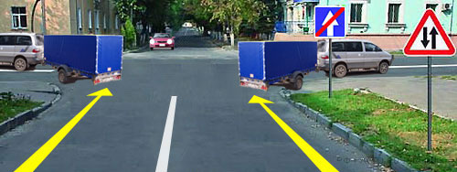

Посмотрите на рисунок: при повороте направо прицеп оказался на тротуаре, а при повороте налево – на встречке.

И то и другое совершенно недопустимо!

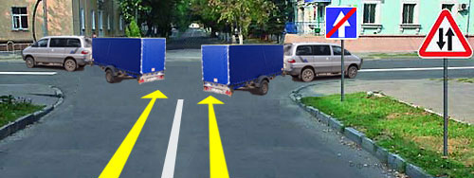
В подобных ситуациях водители просто вынуждены выбирать другую траекторию поворота, и чтобы не делать их нарушителями, Правила и ввели это разрешение (процитируем его ещё раз):

Правила. Раздел 8. Пункт 8.7. Если транспортное средство из-за своих габаритов или по другим причинам не может выполнить поворот с соблюдением требований пункта 8.5 Правил, допускается отступать от них при условии обеспечения безопасности движения и если это не создаст помех другим транспортным средствам.

Но эту «вольность» Правила разрешили только для поворотов (про разворот в пункте 8.7 ничего не сказано).

С разворотом дело обстоит несколько иначе. Правила отдельно определили поведение водителей при развороте на перекрёстке и при развороте вне перекрёстка, и ещё особо оговорили ситуацию с разворотом при наличии трамвайных путей.

Разворот на перекрёстке без трамвайных путей.

Из всех многочисленных требований восьмого раздела Правил к этому случаю разворота имеет отношение единственное требование:

Правила. Раздел 8. Пункт 8.5, первый абзац. Перед поворотом направо, налево или разворотом водитель обязан заблаговременно занять соответствующее крайнее положение на проезжей части, предназначенной для движения в данном направлении.

И всё! Никаких других требований к развороту Правила в восьмом разделе не предложили!

Ну что же, давайте будем руководствоваться этим единственным требованием.

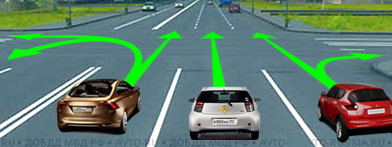

Если перед перекрёстком нет никаких знаков или разметки, устанавливающих особый порядок движения, тогда соответствующее крайнее положение и для поворота налево, и для разворота – крайняя левая полоса.

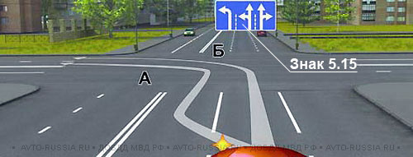

А как быть на этом перекрёстке? Здесь с помощью знака 5.15 установлен особый порядок движения!

Здесь два соответствующих крайних положения для поворота налево!

Неужели и разворачиваться можно с двух левых полос?!

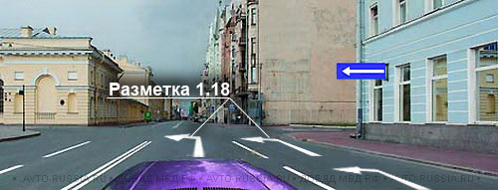

То же самое и здесь – разметка 1.18 предлагает водителям два соответствующих положения для поворота налево.

И если руководствоваться пунктом 8.5 Правил, то и разворачиваться тоже разрешено с двух полос.

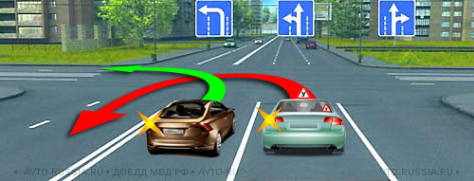

Но этого не может быть!

Такое разрешать нельзя!

И Правила, конечно же, это не разрешили. Только сказали об этом не в восьмом разделе, а «запрятали» в Приложение 1 (Дорожные знаки) и в Приложение 2 (Дорожная разметка и её характеристики).

Правила. Приложение 1. Дорожные знаки. Знаки особых предписаний. Знаки 5.15.1 и 5.15.2, разрешающие поворот налево из крайней левой полосы, разрешают и разворот из этой полосы.

Правила. Приложение 2. Дорожная разметка и ей характеристики. Разметка 1.18, разрешающая поворот налево из крайней левой полосы, разрешает и разворот из этой полосы.

И вот это надо усвоить раз и навсегда:

Какой бы не был перекрёсток, и какое бы не было транспортное средство, разворот на перекрёстке всегда разрешён

только из крайнего левого положения!

Чтобы проверить, знаете ли вы это, на экзамене вам предложат такую задачку:

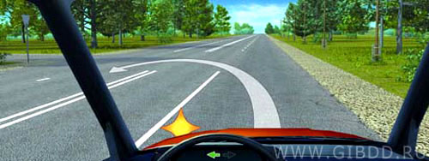
Разрешается ли Вам выполнить разворот на перекрёстке по такой траектории?

1. Разрешается.

2. Разрешается, если видимость дороги не менее 100 м.

3. Запрещается.

Комментарий к задаче

На любом перекрёстке разворот всегда разрешен только с крайнего левого положения! Разворачиваясь с правой полосы (на перекрёстке!), водитель грубо нарушает Правила.

При этом Правила не содержат никаких требований к самой траектории разворота. Правила сознательно оставили свободу выбора водителям – решайте сами, по какой траектории будете разворачиваться в каждой конкретной ситуации. Единственное и обязательное условие – разворот на перекрёстке необходимо всегда начинать с крайнего левого положения!

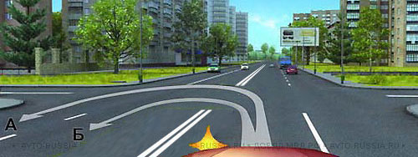

Хотите – разворачивайтесь по малой дуге (траектория Б), хотите – по большой (траектория А), Правила не возражают.

И, кстати, завершая разворот, разрешается заезжать на любую свободную полосу.

Повторяю – Правила оставили водителям свободу выбора – решайте сами, по какой траектории вам лучше развернуться в каждой конкретной ситуации.

Но все инструктора учат нас на любом перекрёстке разворачиваться только по большой траектории?
Правильно делают. Дело в том, что ГИБДД упрямо продолжает квалифицировать разворот по малой дуге как выезд на полосу встречного движения.
Оно вроде так и есть. Разворачиваясь по малой дуге, мы действительно выезжаем на встречку.
Давайте поговорим об этом подробнее.

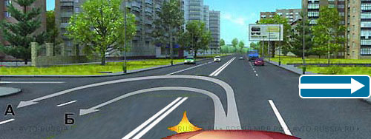

Установим перед перекрёстком знак, информирующий водителей о том, что на пересекаемой дороге организовано одностороннее движения.
Теперь как ни разворачивайся всё равно выезжаешь на встречку (по логике ГИБДД).

Но разворот на этом перекрёстке не запрещён!

И за разворот на таком перекрёстке (по любой дуге) ГИБДД не наказывает.

На таком перекрёстке запрещён только поворот налево и об этом чётко сказано в Правилах:

Правила. Раздел 8. Пункт 8.6. Поворот должен осуществляться таким образом, чтобы при выезде с пересечения проезжих частей транспортное средство не оказалось на стороне встречного движения.

Но про разворот ничего такого не сказано! Ведь чем отличается разворот от поворота. При повороте вы съезжаете на другую дорогу (и в данном случае оказываетесь на встречке), а при развороте остаётесь на той же дороге, только меняете направление движения на противоположное. И никакая «встречка» тут ни при чём, разворот на перекрёстке (точнее – на пересечении проезжих частей) просто разрешён без всяких указаний на то, по какой траектории его нужно совершать.

Да вот же, чего далеко ходить, задачка из Билетов ГИБДД:

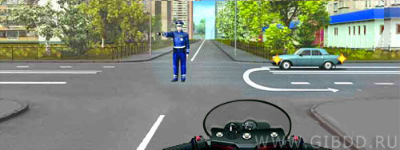
Вы намерены повернуть направо. Ваши действия?

1. Дождётесь другого сигнала регулировщика.

2. Уступите дорогу легковому автомобилю, осуществляющему разворот.

3. Проедете перекрёсток первым.

Комментарий к задаче.

Такой сигнал регулировщика разрешает движение обоим транспортным средствам и, как видим, водитель легкового автомобиля разворачивается по короткой дуге (на глазах у инспектора!), и ничего страшного не происходит.
Тем не менее, вопреки всему, инспектора ГИБДД упрямо продолжают карать водителей за разворот по такой траектории.

предыдущей редакции Билетов была ещё и такая задачка:

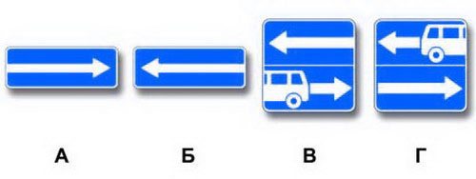
Какие знаки разрешают выполнить разворот?

1. Только Б.

2. Только Б и В.

3. Все.

Правильный ответ – третий – ВСЕ ЗНАКИ РАЗРЕШАЮТ ВЫПОЛНИТЬ РАЗВОРОТ! А в комментарии к задачке так прямо и было написано: «Знаки «Выезд на дорогу с односторонним движением» НЕ запрещают разворот на перекрёстках таких дорог».
Но ссылки на какой-либо пункт Правил не было. Её и не могло быть, Правила вообще ничего по этому поводу не сказали. А что не запрещено, то разрешено.

Правда, в действующей редакции Билетов этой задачки нет. Возможно, со временем уберут (или изменят) и предыдущую задачку (с регулировщиком). Возможно, даже перепишут Правила, где прямо укажут, что разворот по малой дуге запрещён.
Но пока ситуация такова – Правила разрешают разворот по любой траектории, а ГИБДД разрешает только по большой дуге.
Тут, правда, есть один нюанс.

На экзамене в ГИБДД кому-то из вас может достаться вот такая задачка. Имейте в виду, в данном случае разворачиваться нужно только по большой дуге.

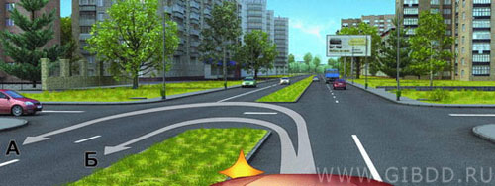
По какой траектории Вам разрешено выполнить разворот?

1. Только по А.

2. Только по Б.

3. По любой из указанных.
Давайте разберём эту задачку.

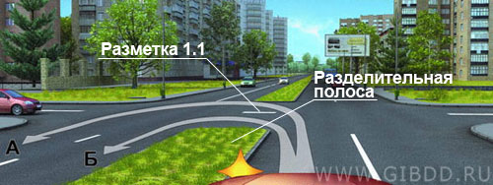

В данном случае ваша дорога имеет разделительную полосу, а на перекрёстке в разрыве разделительной полосы нанесена разметка 1.1 – короткий отрезок сплошной осевой линии.

То есть при развороте по малой дуге справа от вас окажется сплошная линия, назначение которой – разделить встречные потоки транспорта!

В данном случае, огибая разделительную полосу по кроткой дуге, вы точно прокатитесь по встречке!

А если разметки не будет или она не видна?
Всё равно, если приходится огибать разделительную полосу, разворачивайтесь обязательно по большой дуге.

В Правилах (в частности в восьмом разделе) о таком развороте нет ни слова. Авторы сборника «Экзаменационные тематические задачи», комментируя эту ситуацию, ссылаются на пункт 8.6:

Правила. Раздел 8. Пункт 8.6. Поворот должен осуществляться таким образом, чтобы при выезде с пересечения проезжих частей транспортное средство не оказалось на стороне встречного движения.

Комментарий, мягко говоря, странноватый. Причём здесь пункт 8.6?! В нём речь идёт о повороте! А мы собираемся выполнить разворот! А про разворот в пункте 8.6 ничего не сказано. И повторяю ещё раз – в Правилах вообще ничего не сказано о том, по какой траектории следует выполнять разворот. А что не запрещено, то разрешено.

Логика авторов Билетов такова – прежде чем сделать разворот, водитель (в данной ситуации, когда на вашей дороге есть разделительная полоса) сначала совершает поворот налево и, следовательно, подпадает под действие пункта 8.6, запрещающего при повороте оказаться на встречке.

Ну, не знаю, в данной ситуации разворачивать действительно нужно только по траектории А. Но не потому, что манёвр «Разворот» можно разделить на два «подманёвра» – сначала один поворот налево, потом другой поворот налево.
А потому, что в данной ситуации на перекрёстке в разрыве разделительной полосы нанесена осевая линия разметки, разделяющая встречные потоки транспорта.

Тут уж скорее подходит пункт 1.4:
Правила. Раздел 1. Пункт 1.4. На дорогах установлено правостороннее движение транспортных средств.

Хотя какая разница, как это комментировать, главное мы усвоили:

1. Если на пересекаемой дороге одностороннее движение (неважно в какую сторону), можете смело разворачиваться по любой траектории – и Правила не возражают, и гаишники не наказывают.

2. Если приходится огибать разделительную полосу, тогда только по большой дуге.

3. На экзамене в ГИБДД – всегда только по большой дуге (иначе экзамен не сдадите). Да и в жизни, если развернётесь по большой дуге, никаких проблем тоже не будет.

А при развороте по малой дуге водители сегодня рискуют получить наказание. Причём наказание нешуточное (вплоть до лишения прав на полгода). Свою правоту придётся доказывать в суде.

Разворот на перекрёстке при наличии трамвайных путей.

Итак, на перекрёстках всем транспортным средствам разворот разрешён только с крайней левой полосы! Это если слева нет трамвайных путей, расположенных на одном уровне с проезжей частью. А если трамвайные пути есть, тогда водители обязаны руководствоваться уже знакомым вам пунктом 8.5 Правил:

Правила. Раздел 8. Пункт 8.5, второй абзац. При наличии слева трамвайных путей попутного направления на одном уровне с проезжей частью поворот налево и разворот должны выполняться с них.

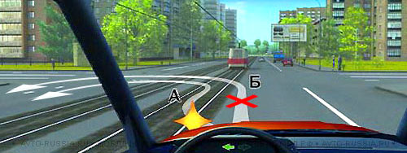
То есть разворот (так же, как и поворот налево) водители обязаны выполнять с трамвайных путей (если они попутного направления, расположены слева от вас на одном уровне с проезжей частью).

В данной ситуации крайнее левое положение будет на трамвайных путях, и разворачиваться водители обязаны только по траектории А.
И это требование вполне логично – левее вас через перекрёсток уже никто не поедет.

У пункта 8.5 есть ещё продолжение:

Правила. Раздел 8. Пункт 8.5, второй абзац. При наличии слева трамвайных путей попутного направления на одном уровне с проезжей частью поворот налево и разворот должны выполняться с них, если знаками или разметкой не предписан иной порядок движения.

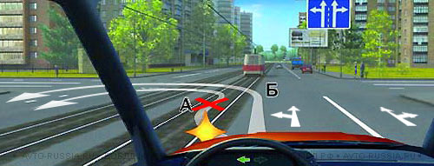
Перед этим перекрёстком установлен знак 5.15 «Направление движения по полосам». Да ещё и на проезжей части разметка 1.18 (стрелы, дублирующие действие знака).

Этот знак и эта разметка строго предписывают:

Поворот налево и разворот выполнять с левой полосы проезжей части.
Движение прямо через перекресток по трамвайным путям запрещено.

Теперь и поворачивать налево, и разворачиваться надлежит по траектории Б.
В данной ситуации крайнее левое положение будет на левой полосе проезжей части. И через перекрёсток левее вас (по трамвайным путям) никто не имеет права двигаться.

У пункта 8.5 есть ещё продолжение, и полностью он звучит так:

Правила. Раздел 8. Пункт 8.5, второй абзац. При наличии слева трамвайных путей попутного направления на одном уровне с проезжей частью поворот налево и разворот должны выполняться с них, если знаками или разметкой не предписан иной порядок движения. При этом не должно создаваться помех трамваю.

О том, как надлежит не создавать помех трамваю, мы подробно поговорили в предыдущей теме «Повороты», когда обсуждали поворот налево с трамвайных путей.

Разворот вне перекрёстка.

Если есть трамвайные пути, тогда разворачиваться нужно обязательно с них (если, конечно, знаками или разметкой не дано иных указаний). К этому случаю применим всё тот же пункт 8.5:

Правила. Раздел 8. Пункт 8.5, второй абзац. При наличии слева трамвайных путей попутного направления на одном уровне с проезжей частью поворот налево и разворот должны выполняться с них, если знаками или разметкой не предписан иной порядок движения.

Как видим, здесь не сказано, о каком месте идёт речь (на перекрестке, до перекрёстка, после перекрёстка), а, значит, это требование действует везде.

И, кстати, на экзамене вас об этом тоже спросят:

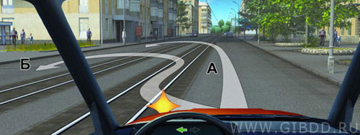
Вам можно выполнить разворот:

1. Только по траектории А.

2. Только по траектории Б.

3. По любой траектории из указанных.

При развороте с трамвайных путей левее вас уже никто не поедет, и уступать дорогу надо будет только встречным транспортным средствам. Ну, и конечно, трамваю попутного направления, на чьи рельсы вы заезжаете:

Правила. Раздел 8. Пункт 8.8. При повороте налево или развороте вне перекрёстка водитель безрельсового транспортного средства обязан уступить дорогу встречным транспортным средствам и трамваю попутного направления.

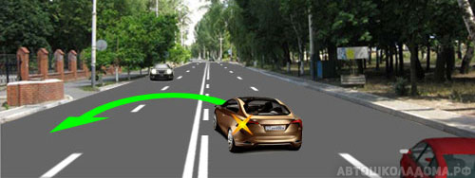

Если трамвайных путей нет, разворот, естественно, должен выполняться с крайнего левого положения на проезжей части.

В этом случае уступать дорогу придётся только встречным транспортным средствам.

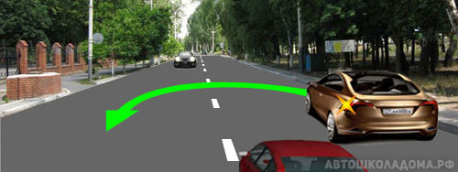

Но Правила разрешили и такой вариант – разворот от правого края проезжей части (если ширина дороги не позволяет выполнить разворот с крайнего левого положения).

Понятно, что в этом случае придётся уступать дорогу и встречным и попутным. Вот как об этом сказано в Правилах:

Правила. Раздел 8. Пункт 8.8. Если при развороте вне перекрёстка ширина проезжей части недостаточна для выполнения манёвра из крайнего левого положения, его допускается производить от правого края проезжей части (с правой обочины). При этом водитель должен уступить дорогу попутным и встречным транспортным средствам.

Обращаю ваше внимание! – на узкой дороге при наличии тротуара разворот допускается осуществлять от правого края проезжей части, а при наличии обочины, можно даже с обочины. Но всё это при условии, что ширина проезжей части недостаточна для разворота из крайнего левого положения.

И об этом на экзамене спрашивают:

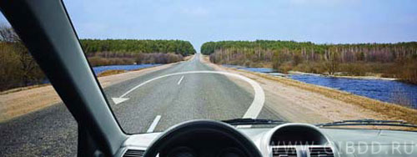
Можно ли Вам выполнить разворот по данной траектории?

1. Можно.

2. Можно, если ширина проезжей части недостаточна для выполнения манёвра из крайнего левого положения.

3. Нельзя.

Ну, а теперь самое главное – где разворот запрещён.

Разворот может быть запрещён или разметкой, или знаками, или Правилами.

Как разворот может быть запрещён дорожной разметкой.

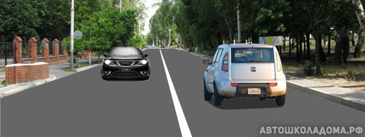

Вот самый простой случай – осевая линия на двухполосной дороге не прерывистая, а сплошная. И значит, на всём перегоне между перекрёстками разворот запрещён.

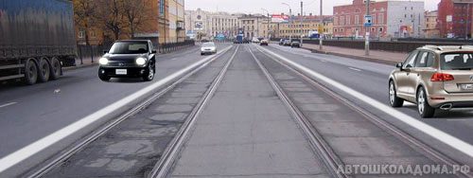

Но возможен и такой вариант – с обеих сторон трамвайных путей проведены продольные сплошные линии. В этом случае движение по трамвайным путям запрещёно даже при объезде препятствия. Что уж тогда говорить о развороте.

А Можно ли развернуться на многополосной дороге при отсутствии разметки?
Давайте заглянем в Правила:

Правила. Раздел 9. Пункт 9.2. На дорогах с двусторонним движением, имеющих четыре или более полосы, запрещается выезжать для обгона или объезда на полосу, предназначенную для встречного движения. На таких дорогах повороты налево или развороты могут выполняться на перекрестках и в других местах, где это не запрещено Правилами, знаками и (или) разметкой.

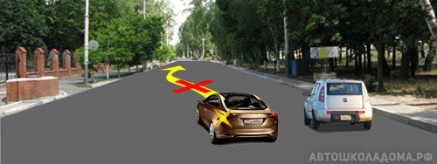

Отсюда следует, что движение по встречке на многополосных дорогах запрещено категорически.
Если разметки нет, включайте собственный глазомер и во всех случаях двигайтесь по своей половине проезжей части.

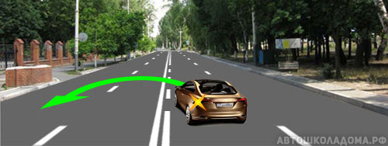

А про разворот сказано вот что: «…развороты могут выполняться на перекрестках и в других местах, где это не запрещено Правилами, знаками и (или) разметкой».

То есть если разметка разрешает, пожалуйста, разворачивайтесь.

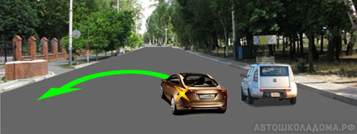

Но если разметки нет, то это тоже место, где разворот не запрещён разметкой (раз разметки нет, то она и запрещать ничего не может).

Так что по Правилам разворот на многополосных дорогах при отсутствии осевой линии НЕ запрещён.

Как разворот может быть запрещён дорожными знаками.

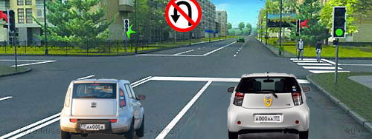

Нет ничего проще – повесили перед перекрёстком соответствующий знак, и разворот на перекрестке запрещён.

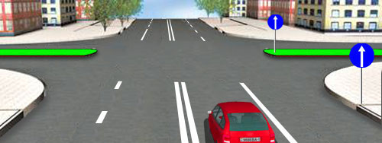

А на этом перекрёстке не только нельзя развернуться, нельзя даже повернуть направо или налево. Только прямо!

Как разворот может быть запрещён Правилами.

Правила. Раздел 8. Пункт 8.11. Разворот запрещается:

– на пешеходных переходах;
– в тоннелях;
– на мостах, путепроводах, эстакадах и под ними;
– на железнодорожных переездах;
– в местах с видимостью дороги хотя бы в одном направлении менее 100 м;
– в местах остановок маршрутных транспортных средств.

1. Разворот запрещён на пешеходных переходах.

Пешеходный переход – это место, где Правилами разрешено появление пешеходов на проезжей части. Вполне логично, что те же Правила побеспокоились о безопасности пешеходов и запретили здесь разворот, движение задним ходом, остановку и стоянку транспорта, а также обгон.
Получается, что пешеходный переход – это зона с особым режимом движения. Тогда необходимо определиться – какова протяжённость этой зоны, в которой действуют все перечисленные выше ограничения. Заглянем в Правила:

Правила. Раздел 1. «Пешеходный переход» — участок проезжей части, обозначенный знаками и (или) разметкой и выделенный для движения пешеходов через дорогу. При отсутствии разметки ширина пешеходного перехода определяется расстоянием между знаками.

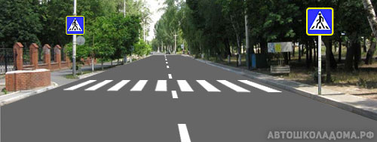

Отсюда следует, что если на проезжей части нанесена «зебра», тогда неважно, есть знаки или их нет.

В любом случае зона пешеходного перехода это расстояние между внешними границами “зебры”.

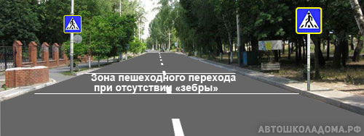

Если «зебры» нет или её не видно (например, из-за выпавшего снега), тогда ориентиром для водителей могут служить только знаки.

В этом случае зона пешеходного перехода – расстояние между знаками.

Правила запрещают разворот именно на пешеходном переходе.
Непосредственно перед ним и после него разворот не запрещён, и на экзамене об этом спрашивают:

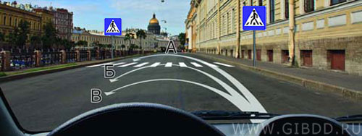
Вам можно выполнить разворот:

1. Только по траектории А.

2. Только по траекториям А или В.

3. По любой траектории из указанных.

2. Разворот запрещён в тоннелях.

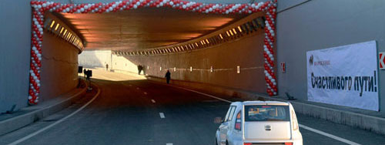

С трудом представляю себе водителя, который рискнёт разворачиваться в тоннеле. Тут и Правила никакие читать не надо, достаточно одного здравого смысла.

3. Разворот запрещён на мостах, путепроводах, эстакадах и под ними.

Здесь, как мне кажется, тоже не требуется никакой комментарий. Единственное, что, пожалуй, стоит сделать, так это разобраться с тем, что такое путепровод и эстакада, и чем они отличаются от моста.

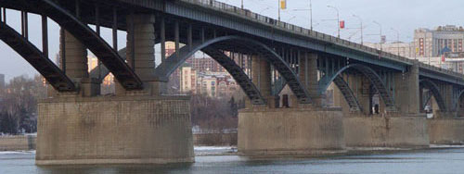

Мост соединяет два берега реки или пролива, или оврага.

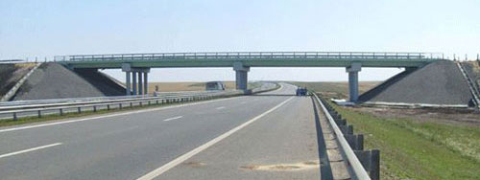

Путепровод — один из видов мостовых сооружений, пропускающий дорогу над другой дорогой.

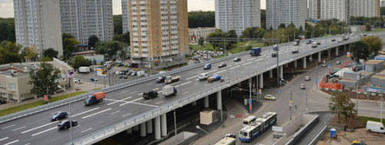

Эстакада – инженерное сооружение, предназначенное для размещения дороги выше уровня земли.

4. Разворот запрещён на железнодорожных переездах.

Уж что-что, а железнодорожный переезд – это точно зона с особым режимом движения. И, конечно же, разворот в зоне железнодорожного переезда Правилами категорически запрещён.
Но какова протяжённость этой зоны? Где именно запрещён разворот? Что интересно, в Правилах об этом ни слова, приходится обращаться к другим источникам.

Вот как определена зона ж/д переезда в книжке «Комментарии к ПДД» (авторы А.Ю. Якимов, С.Н. Антонов, М.Б. Афанасьев и др.) под общей редакцией Главного Инспектора БДД генерал-лейтенанта В.Н. Кирьянова: «Запрещение разворота распространяется на весь железнодорожный переезд, границами которого являются шлагбаумы, а если их нет – дорожные знаки 1.3.1 или 1.3.2».

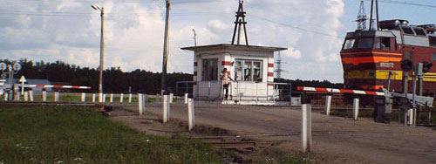

Если переезд оснащён шлагбаумами, тогда зона железнодорожного переезда – это расстояние между шлагбаумами.

До шлагбаума и после шлагбаума разворот не запрещён.

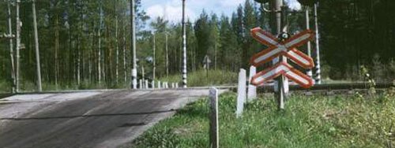

Если это переезд без шлагбаумов, тогда на месте шлагбаумов будут стоять знаки 1.3.1  «Однопутная дорога» или знаки 1.3.2  «Многопутная дорога».

В этом случае зона железнодорожного переезда – это расстояние между знаками. Именно в этой зоне разворот и запрещён. До переезда и после переезда разворот НЕ запрещён. И об этом на экзамене спрашивают:

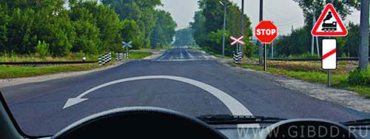
Можно ли Вам выполнить разворот в этом месте?

1. Можно.

2. Можно только при отсутствии приближающегося поезда.

3. Нельзя.

5. Разворот запрещён в местах с видимостью дороги хотя бы в одном направлении менее 100 м.

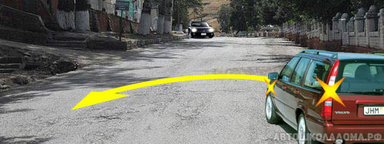

При скорости 90 км/ч автомобиль проезжает 100 метров за четыре секунды, а при скорости 60 км/ч – за 6 секунд. Правила сочли, что этого вполне достаточно для безопасного разворота.

На экзамене в ГИБДД кому-то из вас может достаться вот такая задачка:

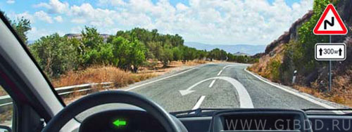
Можно ли Вам развернуться в этом месте?

1. Можно.

2. Можно только в светлое время суток.

3. Нельзя.

Комментарий к задаче

На рисунке оценить на глаз, есть ли тут 100 метров до поворота, затруднительно, но никто вам этого и не предлагает. Сейчас вас спрашивают о другом – знаете ли вы, на каком расстоянии до первого поворота устанавливается эта комбинация знаков на дороге вне населённого пункта.
Надеюсь, ещё не забыли – от знаков до поворота 150-300 м. Так что смело разворачивайтесь.

В некоторое смущение может ввести второй ответ – «Можно только в светлое время суток».

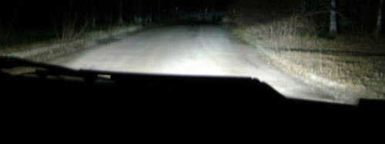

Действительно, ночью дорогу тоже не видно на 100 метров, причём во всех направлениях!

А вдруг там дальше поворот, и оттуда сейчас вылетит встречный, разве не опасно в этом месте в таких условиях разворачиваться?

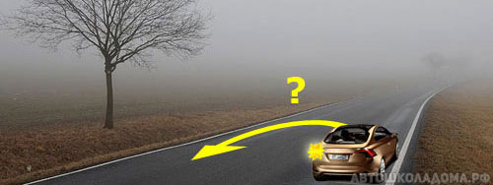

И в тумане дорогу тоже ни видно на 100 метров, и тоже во всех направлениях, и разворот в условиях недостаточной видимости может иметь те же последствия, что и в условиях ограниченной видимости.

Так что же, в дождь, в снег, в тумане вообще нельзя нигде развернуться?

И ночью на неосвещённых участках дорог, пока не рассветёт, водителю разрешается движение только в одном направлении?

По «букве» Правил получается, что так.

В Правилах ведь как сказано: «Разворот запрещён в местах с видимостью дороги хотя бы в одном направлении менее 100 м». Следовательно, и ночью и днём водитель обязан для разворота найти такое место, откуда дорога во все стороны просматривается минимум на 100 метров.

А на экзамене в ГИБДД при решении этой задачи выбирайте первый ответ, иначе, сделаете ошибку. Авторы этой задачки, сознательно или нет, провоцируют вас на ошибку. И, кстати, в комментарии к этой задачке те же авторы неоднозначность второго ответа стыдливо замалчивают. Так что с их стороны было бы честнее второй ответ вообще не предлагать.

Можно ли Вам развернуться в этом месте?

1. Можно.

2. Можно только в светлое время суток.

3. Нельзя.

6. Разворот запрещён в местах остановок маршрутных транспортных средств.

Обозначенные остановки автобуса, троллейбуса, трамвая – это всё места, где возможно появление пешеходов на проезжей части. Поэтому, так же как и на пешеходном переходе, Правила запретили здесь разворот, движение задним ходом и стоянку транспорта. Остановку, правда, разрешили, но только для посадки или высадки пассажиров и только при условии, что не будет создан помех маршрутным ТС.
Получается, что место остановки маршрутного ТС (как и пешеходный переход) – это тоже зона с особым режимом движения. Но тогда водителям надо знать протяжённость этой зоны! Где начинают действовать все эти ограничения, и где заканчивается их действие.

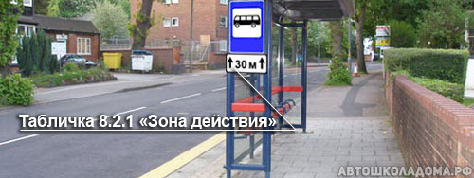
В принципе, у организаторов дорожного движения есть возможность указывать протяжённость зоны остановки маршрутных ТС с помощью таблички 8.2.1 «Зона действия».
Такая возможность содержится в ГОСТе Р 52289-2004 «Технические средства организации дорожного движения. Правила применения дорожных знаков, разметки, светофоров, дорожных ограждений и направляющих устройств».

Но на практике такую комбинацию знаков ни разу не встречал.

При этом в Правилах о зоне остановки маршрутных ТС – ни слова! Везде и всюду речь идёт только о месте остановки маршрутных ТС.

Единственная подсказка содержится в Разделе 12.

Правила. Раздел 12. Пункт 12.4, абзац 7. Остановка запрещается ближе 15 м от мест остановки маршрутных транспортных средств, обозначенных разметкой 1.17, а при её отсутствии – от указателя остановки маршрутных транспортных средств.

Ну, что ж, вполне чёткий ориентир. Именно эти 15 м и будем использовать для определения границ зоны остановки маршрутного ТС.

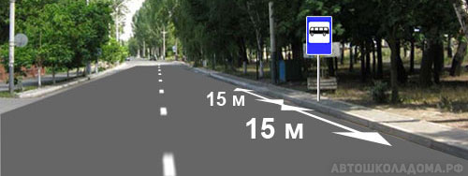

Если место остановки маршрутного ТС обозначено только знаком, отложите мысленно от знака в обе стороны по 15 метров – это и будут границы зоны остановки маршрутного ТС.

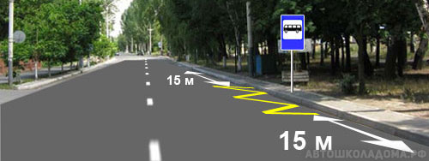

Если место остановки обозначено одновременно и знаком, и разметкой, тогда по 15 метров в обе стороны необходимо отмерять от краёв разметки 1.17.

Именно в этой зоне, которую каждый водитель должен мысленно определить на проезжей части, ориентируясь на собственный глазомер, и запрещён разворот.

Примечание. Этой разметке водители дали название «гребёнка», и в дальнейшем мы будем пользоваться этим названием наряду с «зеброй».

.

А про разворот в местах обозначенных остановок маршрутных ТС вас спросят следующим образом:

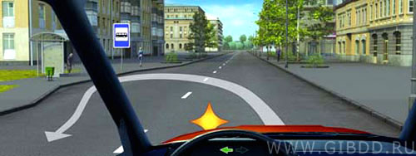
Разрешёно ли Вам выполнить разворот в этом месте?

1. Разрешёно.

2. Разрешёно, если пи этом не будут созданы помехи движению маршрутных транспортных средств.

3. Запрещено.

Комментарий к задаче

Тот факт, что в данном случае для остановки маршрутного ТС сделано уширение проезжей части (а сама остановка – на левой стороне дороги), ровным счётом ничего не меняет – в местах остановок маршрутных транспортных средств разворот запрещён! Причём запрещён категорически, без всяких «если».

Тема 8.5. Задний ход.

Движение задним ходом – это нонсенс. Но этот «нонсенс» Правила разрешили, правда, ввели ограничение.

Правила. Раздел 8. Пункт 8.12. Движение транспортного средства задним ходом разрешается при условии, что этот манёвр будет безопасен и не создаст помех другим участникам движения.

Другими словами, водитель, двигающийся задним ходом – последний человек на дороге. Его статус, как это сегодня принято выражаться, ниже плинтуса. Он обязан уступать дорогу абсолютно всем – и тем, кто просто двигается, и тем, кто совершает другие манёвры. И это при условии, что у водителя есть стопроцентная возможность контролировать события на дороге, даже двигаясь задом наперёд.
Однако если такой возможности нет, самостоятельное движение задним ходом запрещено! В Правилах это требование сформулировано следующим образом:

Правила. Раздел 8. Пункт 8.12. При необходимости водитель должен прибегнуть к помощи других лиц.

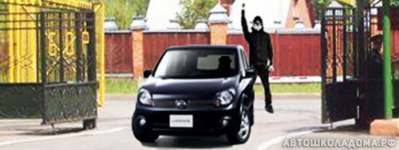

Вот, например, сейчас, выезжая задним ходом из прилегающей территории, водитель ничего на дороге не видит. Это как раз тот случай, когда он обязан найти себе помощника.

Попытка выехать задним ходом самостоятельно в данном случае – нарушение Правил.

В отличие от разворота, манёвр «движение задним ходом» невозможно запретить разметкой или знаками. Таких знаков или разметки просто не существует. Но места, а точнее, зоны, в которых движение задним ходом запрещено, существуют. И Правила всё эти зоны чётко определили.

Правила. Раздел 8. Пункт 8.12. Движение задним ходом запрещается на перекрёстках и в местах, где запрещён разворот согласно пункту 8.11 Правил.

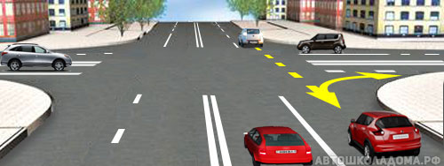
То, что Правила запретили движение задним ходом на перекрёстках, это понятно и логично. Только представьте! – водитель белого автомобиля вдруг вспомнил, что на перекрёстке ему надо было повернуть направо. И что же, разрешить ему сдавать назад через перекрёсток и поворачивать направо по траектории, показанной на рисунке жёлтым цветом!

Нет, такого Правила точно разрешить не могли.
И не разрешили.

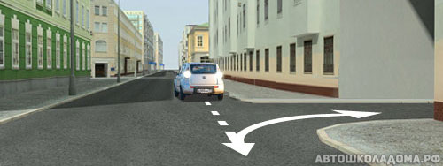

Другое дело, если вы проскочили въезд во двор или в какую-нибудь другую прилегающую к дороге территорию. Как известно, пересечение с выездом из прилегающей территории Правила не считают перекрёстком, и здесь такой манёвр уместен и Правилами не запрещён.

Но только при условии, что не будут созданы помехи другим участникам движения!

На экзамене по этому поводу вам предложат несколько задачек.

Здесь все частенько делают ошибку, думая, что на рисунке изображён въезд в прилегающую территорию. Согласен, что, глядя на рисунок, можно так подумать. Читаем внимательно текст вопроса – там чёрным по белому написано «на перекрёстке»!

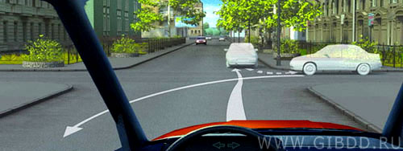
Можно ли вам на перекрёстке произвести разворот, двигаясь задним ходом?

1. Можно.

2. Можно, если при этом не будут созданы помехи другим участникам движения.

3. Нельзя.

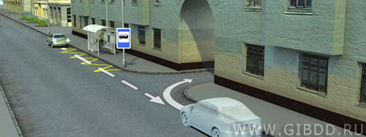
Водитель случайно проехал нужный въезд во двор. Разрешено ли ему в этой ситуации использовать задний ход, чтобы затем повернуть направо?

1. Разрешено.

2. Разрешено, если при этом не будут созданы помехи движению маршрутных транспортных средств.

3. Запрещено.

Комментарий к задаче

Ну, это-то точно въезд во двор! Так почему же правильный ответ третий?
Первый ответ был бы правильным, если бы на вашем пути не было обозначенной остановки маршрутных ТС. Передним ходом через такую остановку можно ездить, а задним запрещено.

Воспроизведём ещё раз пункт 8.12:

Правила. Раздел 8. Пункт 8.12. Движение задним ходом запрещается на перекрёстках и в местах, где запрещён разворот согласно пункту 8.11 Правил.

С пунктом 8.11 мы только что познакомились в предыдущей теме «Развороты», и выглядит он так:

Правила. Раздел 8. Пункт 8.11. Разворот запрещается:

– на пешеходных переходах;
– в тоннелях;
– на мостах, путепроводах, эстакадах и под ними;
– на железнодорожных переездах;
– в местах с видимостью дороги хотя бы в одном направлении менее 100 м;
– в местах остановок маршрутных транспортных средств.

И вот во всех этих местах Правила запретили не только разворот, но ещё и движение задним ходом.

И согласитесь, такие ограничения вполне логичны. Все перечисленные в пункте 8.11 места это концентраторы опасности, и проезжая их, водители должны быть предельно внимательны. Какие уж тут манёвры.

Здесь я должен предостеречь вас от распространенной ошибки.

Многие водители, невнимательно прочитав пункт 8.12, считают, что движение задним ходом запрещено вообще везде, где запрещён разворот.
А, между тем, пункт 8.12 запрещает задний ход не везде, где запрещён разворот, а только в тех местах, которые перечислены в пункте 8.11.

А вот это уже принципиально важно, ибо есть ещё два случая, когда разворот запрещён, но в пункте 8.11 эти случаи не оговорены.

На этом участке дороги разворот запрещён знаком 4.1.1 «Движение прямо». Но этот знак не имеет никакого отношения к движению задним ходом! Этот знак может запрещать только повороты и развороты. И в пункте 8.11 эта ситуация не оговорена, и это как раз тот случай, когда разворот запрещён, а движение задним ходом НЕ запрещено.

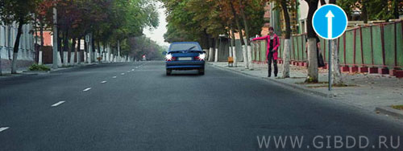
Разрешено ли водителю движение задним ходом для посадки пассажира на этом участке дороги?

1. Разрешено.

2. Разрешено, если водитель управляет легковым такси.

3. Запрещено.

Знак 5.5 информирует водителей о том, что это дорога с односторонним движением и, следовательно, разворот запрещён (за это можно лишиться прав).
Но движение задним ходом НЕ запрещено! В пункте 8.11 эта ситуация не оговорена, а само движение задним ходом разрешено пунктом 8.12. Причём просто разрешено, без каких-либо оговорок (как на дорогах с двусторонним движением, так и на дорогах с односторонним движением).

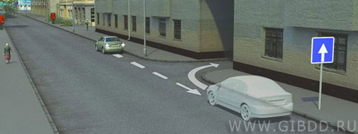
Водитель случайно проехал нужный въезд во двор. Разрешено ли ему в этой ситуации использовать задний ход, чтобы затем повернуть направо?

1. Разрешено.

2. Разрешено, если водитель управляет легковым такси.

3. Запрещено.

И вот тут нам придётся затеять серьёзный разговор.

Дело в том, что с некоторых пор инспекторы ГИБДД начали нещадно наказывать водителей, использующих задний ход на дорогах с односторонним движением. Такое право предоставил инспекторам изменившийся Кодекс об административных правонарушениях (далее – КоАП):

КоАП. Глава 12. Статья 12.16. Часть 3. Движение во встречном направлении по дороге с односторонним движением влечет наложение административного штрафа в размере пяти тысяч рублей или лишение права управления транспортными средствами на срок от четырех до шести месяцев.

Авторы КоАПа не уточнили, о каком движении идёт речь (передним ходом или задним), а, значит, имеется в виду любое движение во встречном направлении. И, следовательно, за любую попытку сдать назад на дороге с односторонним движением водителя можно штрафовать на 5000 рублей или даже лишить его прав на срок от четырех до шести месяцев.

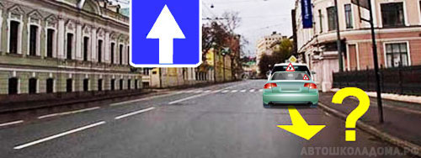

Но это же противоречит здравому смыслу!

Представьте, что впереди вас кто-то припарковался слишком тесно, и его невозможно объехать, а сдавать назад запрещено даже на миллиметр.
Ну, и что теперь делать?

Именно поэтому Правила и разрешили движение задним ходом и, кстати, в Правилах ничего не изменилось, пункт 8.12 никто не отменял, и он по-прежнему разрешает использовать задний ход, в том числе и на дорогах с односторонним движением.

То есть нововведение в КоАПе не только противоречит здравому смыслу, оно ещё и противоречит Правилам. Как такое могло случиться! Как видим, могло. И объяснение подобным казусам, ставшее в наше время уже классикой, когда-то дал Виктор Степанович Черномырдин: «Хотели, как лучше, а получилось, как всегда».

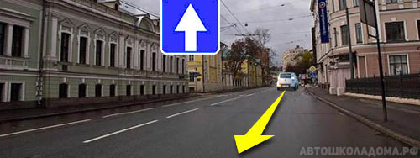

Чем оно было вызвано, это нововведение? Водители стали объезжать пробки по параллельным улицам, где заторов не было.

А заторов не было потому, что эти улицы были с односторонним движением в направлении противоположном пробкам.

И как прикажете с этим бороться? Ужесточить наказание, что и было сделано. Только по обыкновению законодатели не захотели ломать голову над точной редакцией нововведения, изложили, как получилось, и на том успокоились.

Но такое противоречие в различных нормативно-правовых актах (НПА) поставило в сложное положение не только водителей, но и мировых судей. Вот, например, как по поводу сложившейся ситуации высказался референт ГУОБДД МВД России Дмитрий Лейбов:

«Действительно, движение по односторонним дорогам задним ходом на протяжении нескольких лет являлось актуальной проблемой в плане квалификации таких действий водителей. К сожалению, единого мнения на этот счет не было, и часто можно было столкнуться с тем, что в одном районе суд лишал права управления за подобные действия, а в соседнем – прекращал производство. А водители все активнее пользовались существующей «лазейкой» и объезжали по односторонним дорогам заторы».

По всей вероятности, под «лазейкой» в данном случае подразумевается пункт 8.12 Правил: «Движение транспортного средства задним ходом разрешается при условии, что этот манёвр будет безопасен и не создаст помех другим участникам движения».

Относительный порядок был наведён только после того, как в сложившуюся ситуацию вмешался Верховный Суд (ВС) и выпустил специальное Постановление, адресованное судьям (чтобы они одинаково судили) в котором говорится буквально следующее:

«Нарушение водителем требований любого дорожного знака, повлекшее движение управляемого им транспортного средства во встречном направлении по дороге с односторонним движением, образует объективную сторону административного правонарушения, предусмотренного частью 3 статьи 12.16 КоАП РФ (например, нарушение требований дорожных знаков 3.1 “Въезд запрещен”, 5.5 “Дорога с односторонним движением”, 5.7.1 и 5.7.2 “Выезд на дорогу с односторонним движением”).
При применении этой нормы следует иметь в виду, что, исходя из содержания пункта 8.12 ПДД, движение задним ходом по дороге с односторонним движением не запрещается, при условии, что этот маневр безопасен для участников дорожного движения и, с учетом сложившейся дорожной ситуации, вызван объективной необходимостью (например, объезда препятствия, парковки). Нарушение водителем указанных выше условий образует объективную сторону состава административного правонарушения, предусмотренного частью 3 статьи 12.16 КоАП РФ. По этой же норме следует квалифицировать действия водителя, выехавшего задним ходом на дорогу с односторонним движением в нарушение требований дорожного знака 3.1 “Въезд запрещен”, а в случае, когда такой маневр был совершен на перекрестке – также и по части 2 статьи 12.14 КоАП РФ».

В переводе на человеческий язык здесь сказано следующее:

1. Нещадно карать водителей за то, что они въезжают с перекрёстка (неважно, задним или передним ходом) на дорогу с односторонним движением и двигаются во встречном направлении.

2. На самой дороге с односторонним движением использование заднего хода НЕ запрещено при условии, что это вызвано объективной необходимостью.

Казалось бы, теперь водители могли вздохнуть свободнее, хотя некоторая неясность всё же осталась. Да, можно использовать задний ход при парковке и при объезде препятствия (это прямо указано в Постановлении ВС), но вот, например, можно ли сдать назад, подъезжая к пассажиру, или если водитель проскочил нужный ему въезд во двор. Кто будет решать, это объективная необходимость или субъективная? Водитель, инспектор, или Суд?

Во всяком случае, в Билетах ГИБДД ничего не изменилось, ни вопросы, ни ответы.

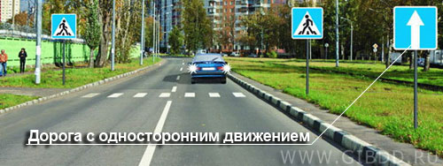
Разрешено ли водителю движение задним ходом при отсутствии других участников движения?

1. Разрешено.

2. Разрешено, но только до пешеходного перехода.

3. Запрещено.

Комментарий к задаче

Как видим, правильный ответ – второй, несмотря на то, что в тексте вопроса ничего не говорится про «объективную необходимость».

В завершении хочу напомнить вам, что и разворот, и движение задним ходом запрещены на всём протяжении дорог, обозначенных

знаками 5.1  «Автомагистраль» и 5.3 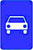 «Дорога для автомобилей».

Но в Правилах об этом говорится не в 8-м разделе, а в 16-м.

